112年3月22日餐點照片
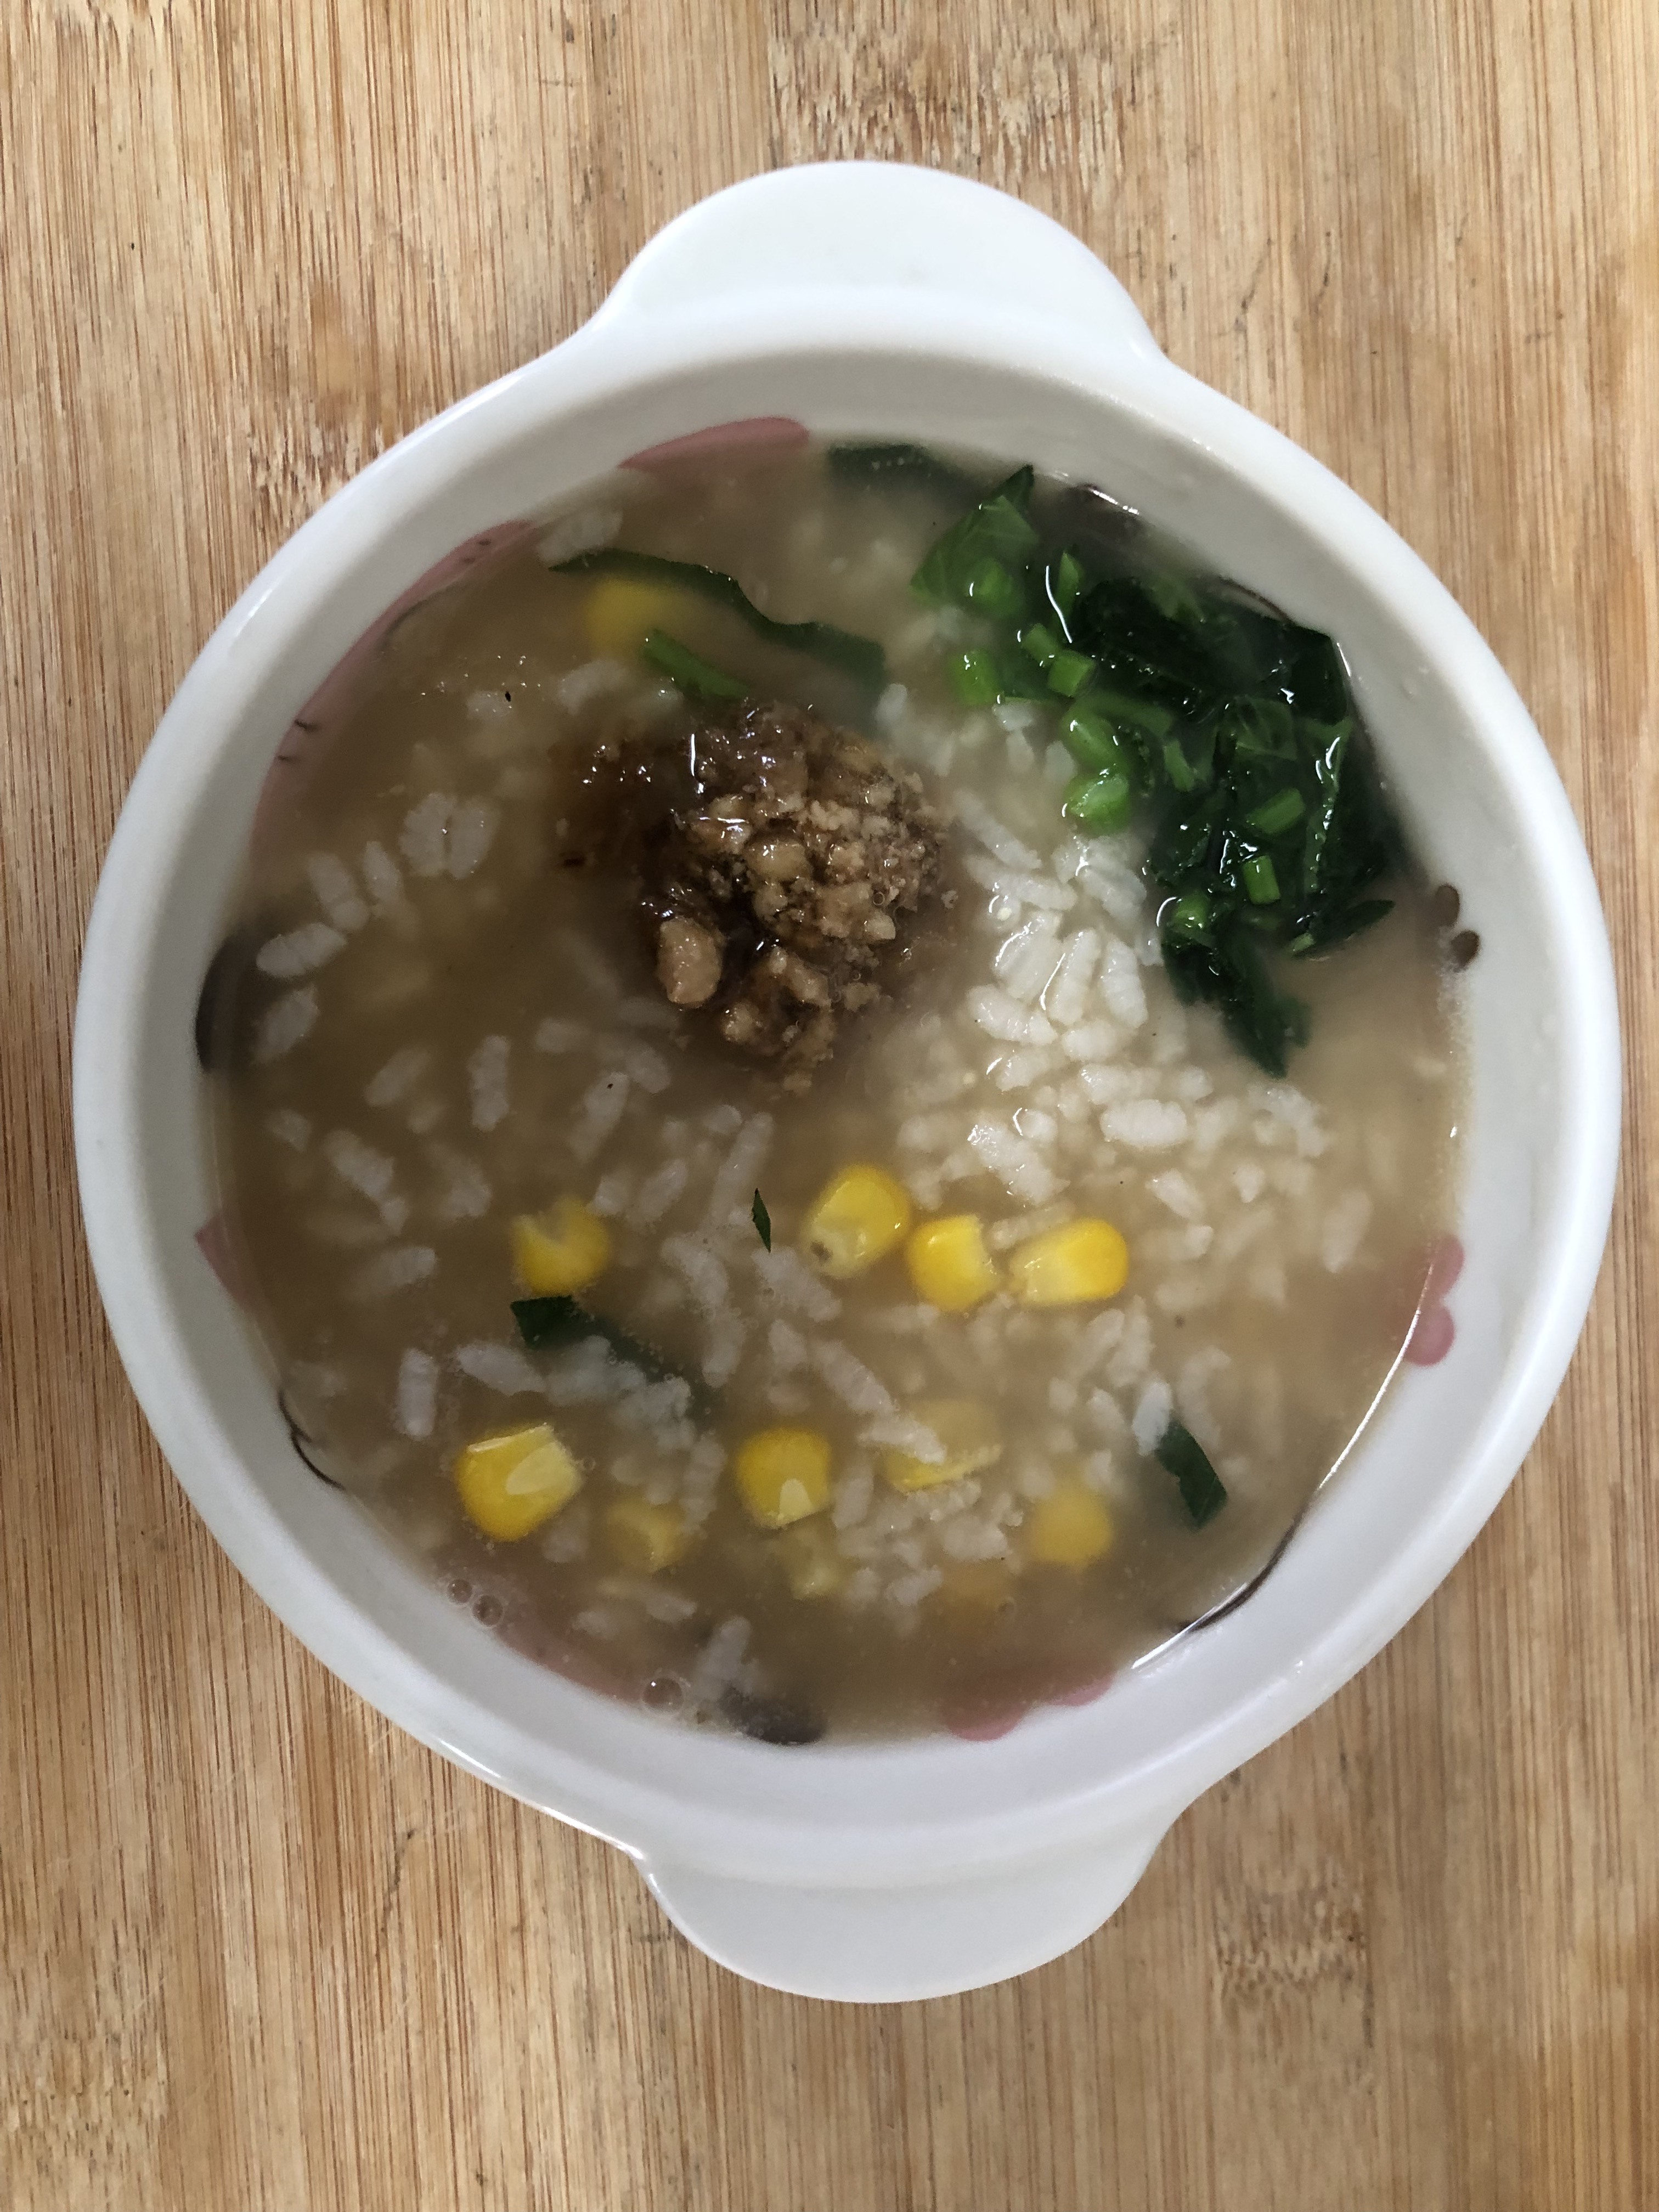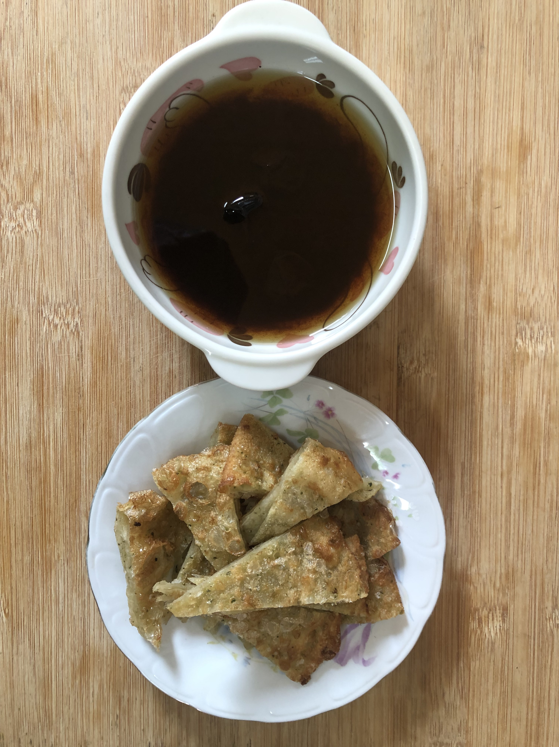
早餐(玉米雞肉粥) 下午點心(蔬菜餅、烏梅湯)
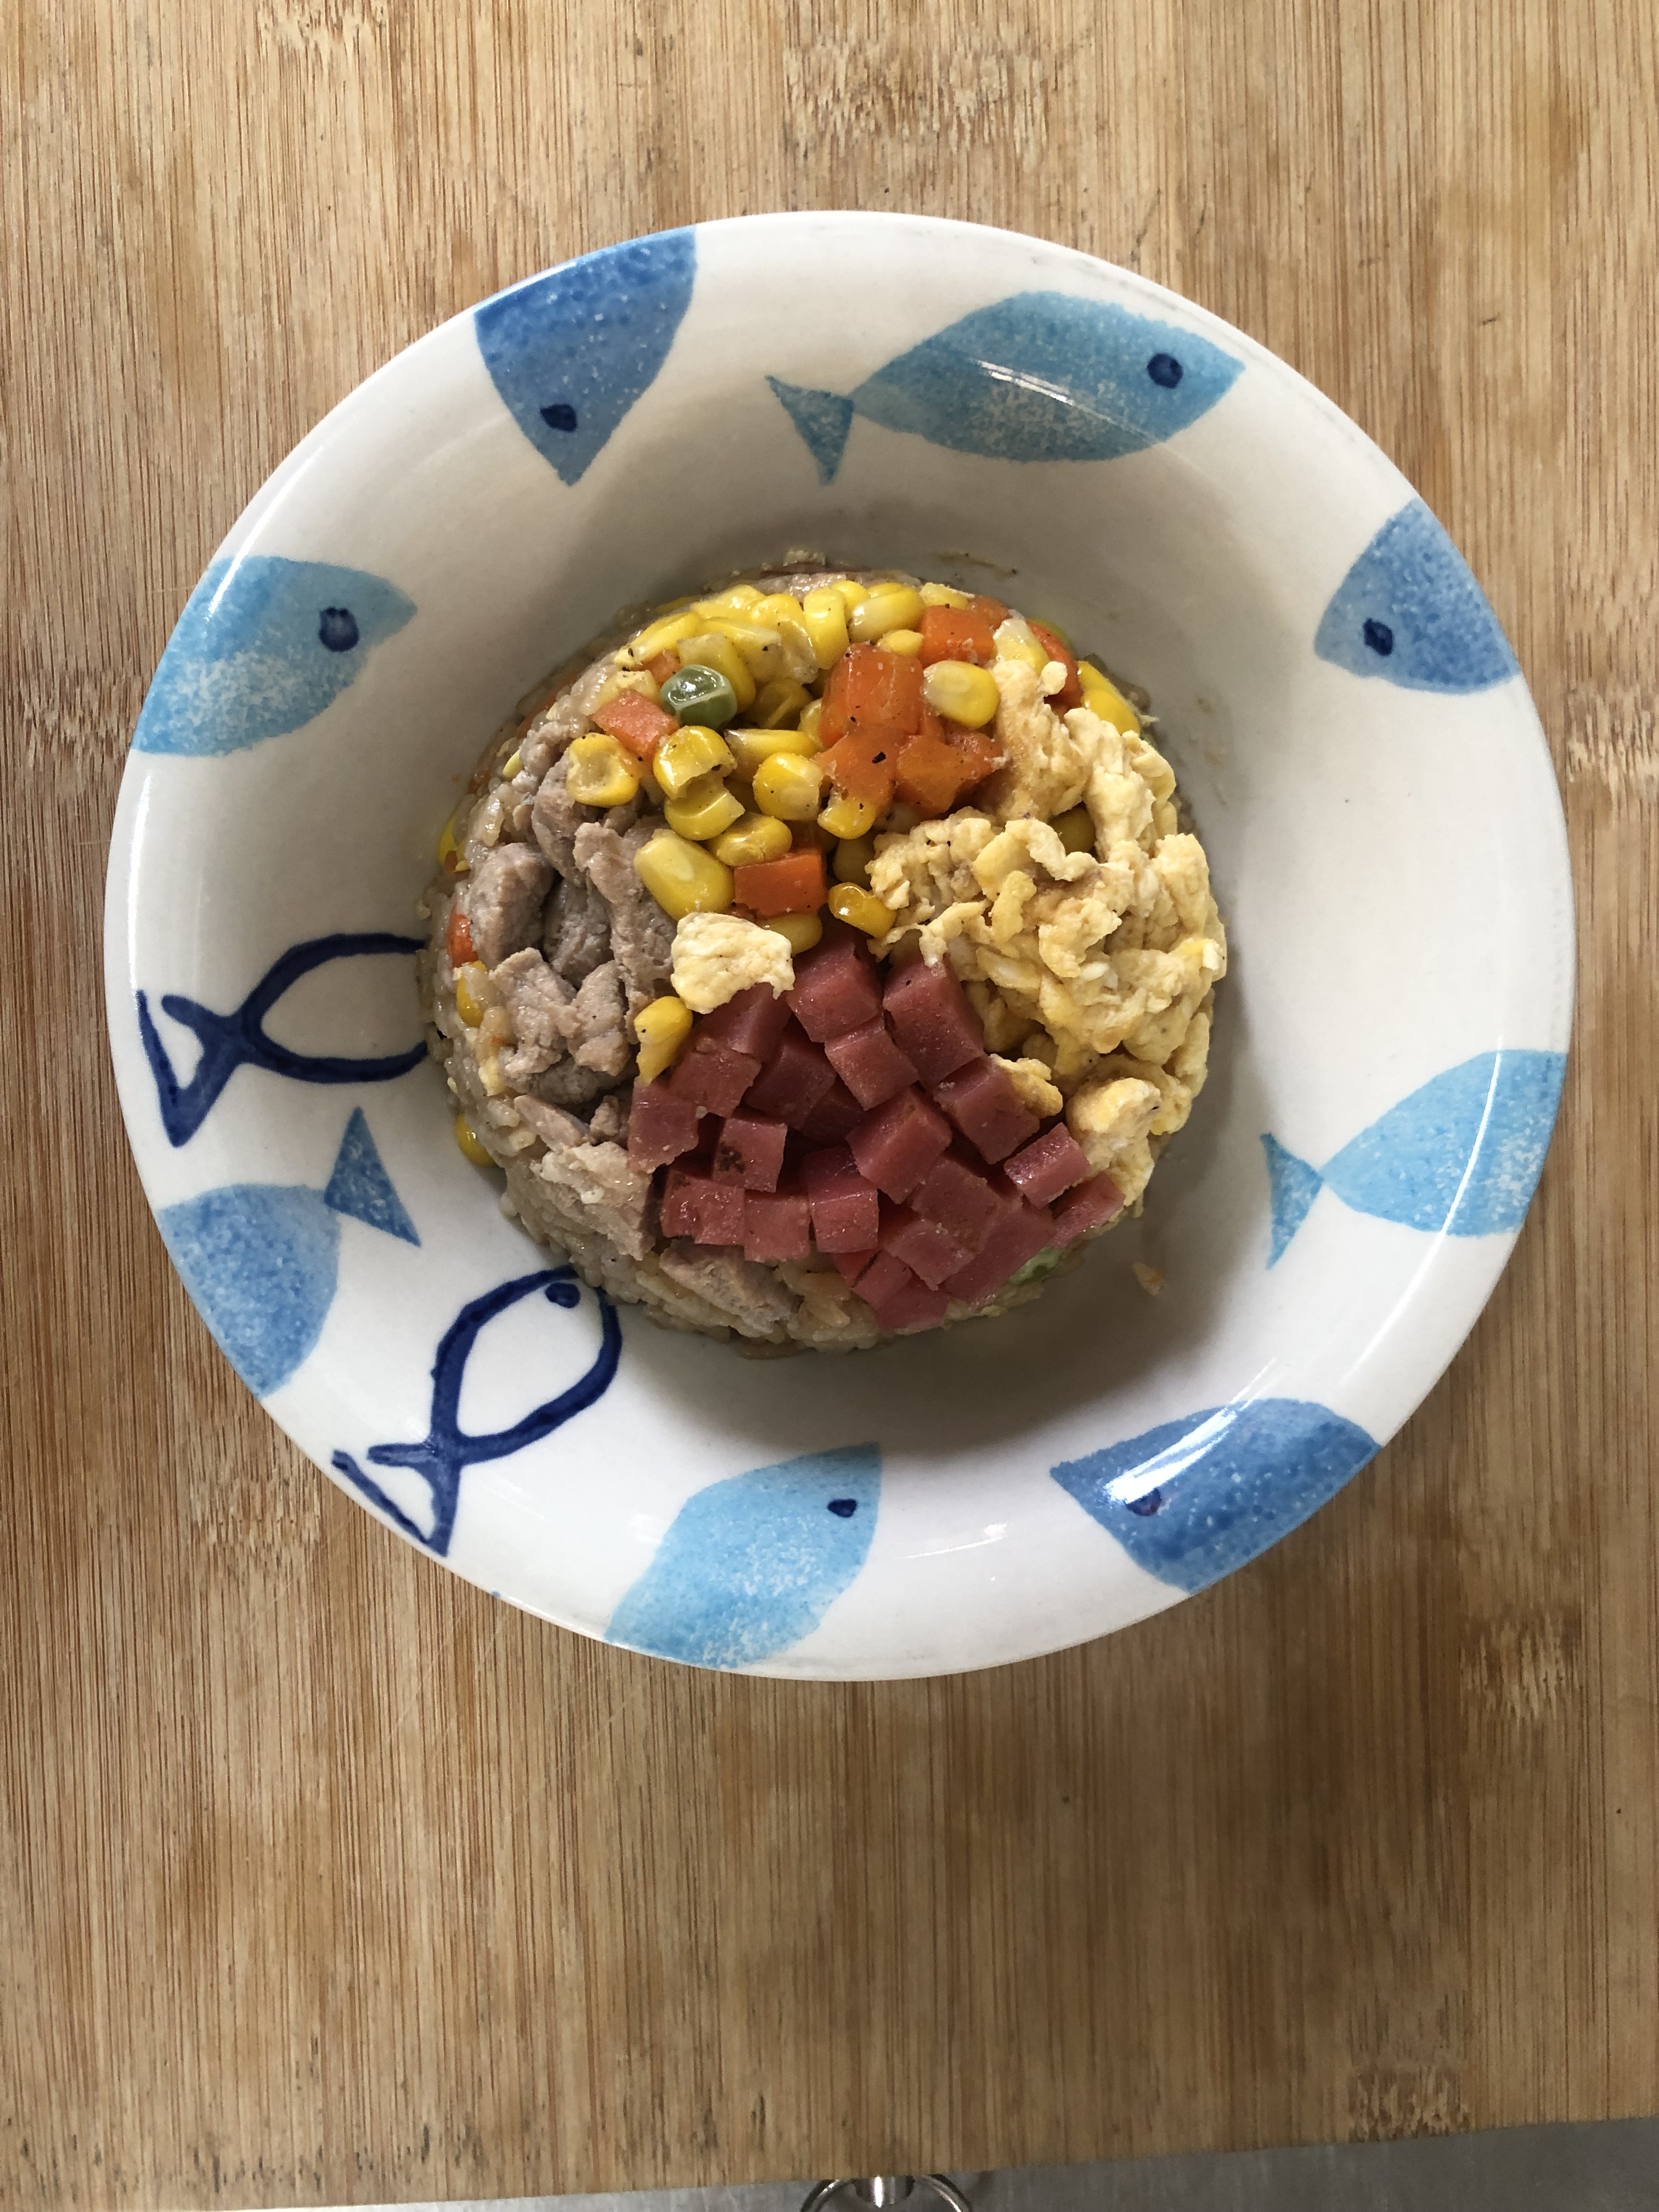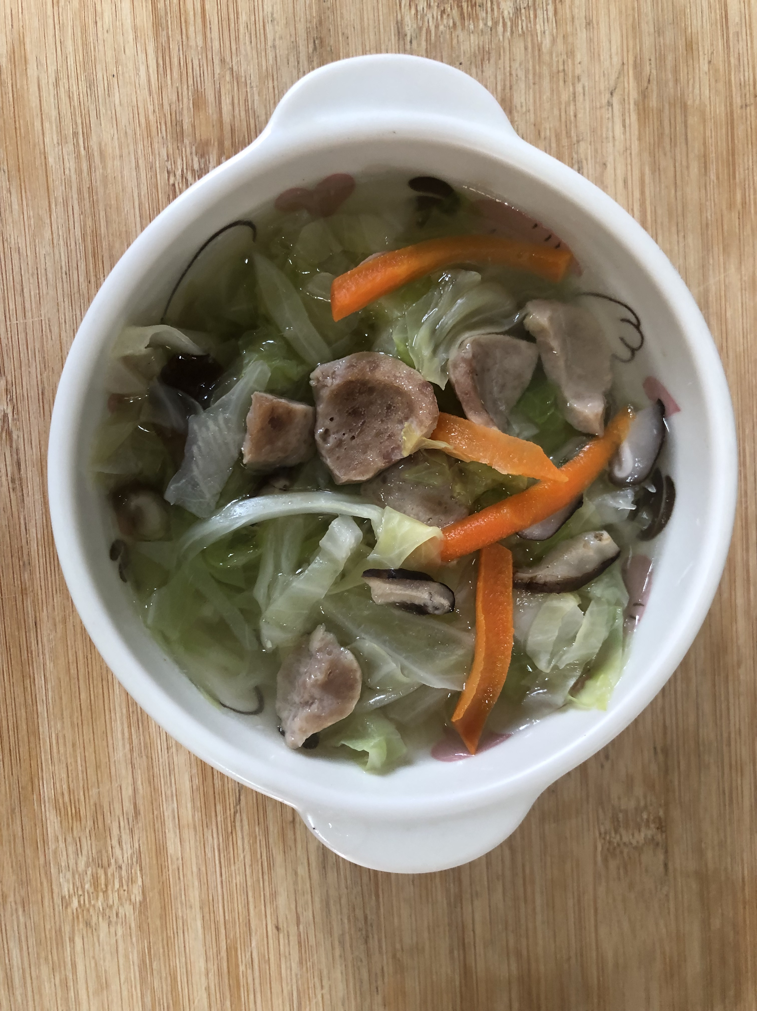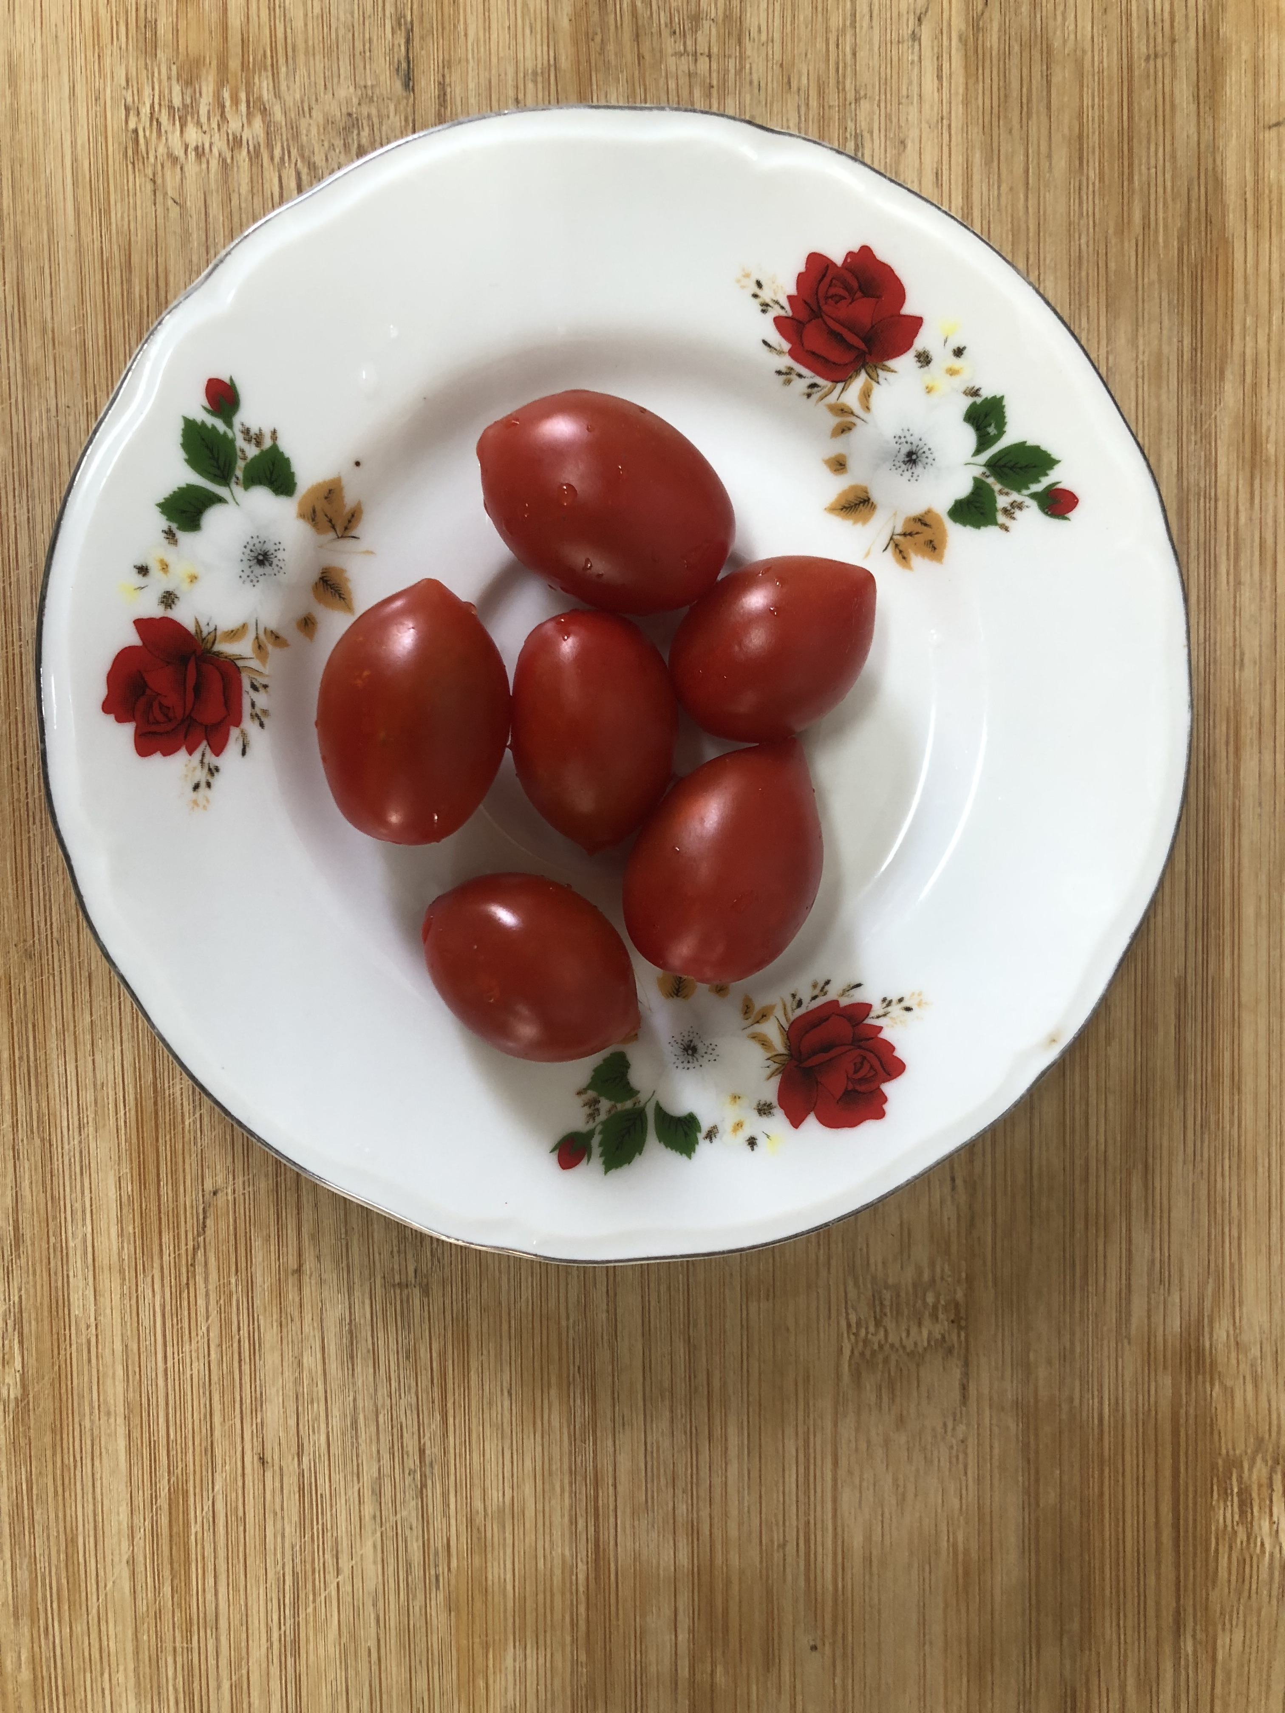
午餐(夏威夷炒飯、吻仔蔬菜湯、水果)

